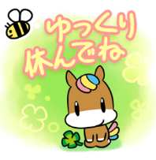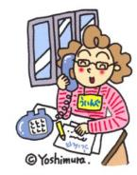　　　　

もしくなりました。ういんぐは、５で**10**をえます！

これからもよろしくおいします。

**5のスケジュール！！**

**はどうごしますか？**

***だより***

***練馬区***

logo1

31（2019）5（NO.121）

： センターういんぐ

センターういんぐは、のあるたちやそのがでせず、してらしくいきいきとしたがれるようににえサポートするところです。

|  |  |  |  |  |  |  |
| --- | --- | --- | --- | --- | --- | --- |
| 日 | 月 | 火 | 水 | 木 | 金 | 土 |
| 説明: 2  ※　　　は、おみです。  ※（オ）はオープンスペースです。  ※プログラムのみはの２５からです。 | | | 1 | 2 | 3 | 4 |
|  | | | の  説明: 2 | の  説明: 2 | 説明: 2 | 説明: 2みどりの |
| 5 | 6 | 7 | 8 | 9 | 10 | 11 |
| ～7:00(オ)  2:00～3:30  　き！ | ～7:00(オ)  　2:00～4:00    『ボヘミアン・ラプソディ』  →P3 | 説明: 2 | ：()  ～7:00(オ)  1:00～  パソコン①(50)  　2:00～3:30  きれいにし！ | (オ)なし  () | (オ)なし  ()  　1:00～3:00  ういんぐ  →P２ | ～7:00(オ)  　2:00～3:00 |
| 12 | 13 | 14 | 15 | 16 | 17 | 18 |
| ～7:00(オ)  　10:00～  ｻﾎﾟｰﾀｰ  2:00～3:30  の | ～7:00(オ)  2:00～5:00  　サイコドラマ  　※ | 説明: 2 | ：()  ～7:00(オ)  1:00～  パソコン②(50)  　2:00～3:00  きれいにし！ポスターり | (オ)なし  () | (オ)なし  () | ～7:00(オ) |
| 19 | 20 | 21 | 22 | 23 | 24 | 25 |
| 説明: 2 | ～7:00(オ)  2:00～3:00  (100) | 説明: 2 | ：()  ～7:00(オ)  1:00～  パソコン③(50)  　2:00～3:00  きれいにし！ポスターり | (オ)なし  () | (オ)なし  ()  　1:00～3:00  ういんぐ→P2 | ～7:00(オ)  　10:00～  ぴあまっぷ  1:30～2:30  →Ｐ3 |
| 26 | 27 | 28 | 29 | 30 | 31 |  |
| ～7:00(オ)  5:30～  「き  (20)」  (300)※ | ～7:00(オ)  1:30～3:30  　つぼみの    に  するは  **3:30** | 説明: 2 | ：()  ～7:00(オ)  2:00～3:00  きれいにし！  　3:00～5:00  　プログラム→P3  ※ＩＭＲは「リカバリーとの」です。　※『つぼみの』はとのです。  ※ういんぐはとのﾎﾞﾗﾝﾃｨｱ・ｺｰﾅｰでっています。 | (オ)なし  () | (オ)なし  () |  |

◆は・・・：９:00～８:00、・：～８:00です。

◆はがです。オープンスペースのにできます。スタッフにおかけください。

1



✿からのご✿

いでしたが、おになりました。にとえていただきながら、にごしたは、とてもあたたかいでした。またどこかでおいしたには、よろしくおいいたします。にありがとうございました。

、ういんぐメンバーのさまとしいをできたにをしています。におになりありがとうございました。はしうからういんぐをしていきたいといます。これからもよろしくおいします。　ゆき

ゆき

さまにはおになりました。ありがとうございました。いのポスターりも、にったことも、そのももわらず、しいひとときでした。これからもどこかでおいできることといますので、どうぞよろしくおいいたします。

５、おになりました。オープンスペースやプログラムでさんとわれたことをしくいます。あたたかなういんぐのさんからいたを、のにしていきます。にありがとうございました。



ほっとサポートねりまよりしてりましたです。めておいする、しいことがいっぱいのです。がんばりたいといます。どうぞよろしくおいいたします。　　　　　　　ナナ

4よりにしましたです。ことも、みなさまにいただくこともあるかとが、をにがんばっていきたいといます。どうぞよろしくいいたします。

きららよりしてりました、です。メンバーのさまとプログラムでのをしわりながら、くういんぐのになれればといます。からないこともくありますが、どうぞよろしくおいいたします。

しいになりますが、

もういんぐをよろしく

おいします！





**◆ういんぐのおらせ◆**

**ういんぐ・** ☎03-3929-1467

：ﾎﾞﾗﾝﾃｨｱ・ｺｰﾅｰ

**：510（）1:00～3:00**

（２）

**『ダーツゲーム！！！』**

でにできるマグネットダーツをいます♪

**ういんぐ・** ☎03-3922-2422

：ﾎﾞﾗﾝﾃｨｱ・ｺｰﾅ-

**：524（）1:00～3:00**

（４）

**『をじよう！～～』**

1:00ｺｰﾅｰ、1:10です。







2

☻ボランティアの☻

　323（）ういんぐにて、ボランティア～のつどい～をいました。23のでした。ののをしながら、やかなでまりました。スライドでういんぐの1をりり、メンバーからボランティアへいてみたいことをしました。「ボランティアをやってかったことは？」とうには、「さんとしくなれることがしい」とがありました。に、メンバーからボ

ランティアへのちを

え、プレゼントをしました！

☆のおらせ☆

*『ボヘミアン・ラプソディ』*

(2018／アメリカ／135)

**：56() 2:00〜4:00**

**：ういんぐ**

ロックバンド「クイーン」のボーカルで、1991に45のさでこのをったフレディ・マーキュリーをいたドラマ。

91アカデミーでは、ほか4を。

ういんぐのはりです！

でけてもからのもです☆



C:\Users\202\AppData\Local\Microsoft\Windows\Temporary Internet Files\Content.IE5\HZEIL2MH\MC900228575[1].wmfC:\Users\202\AppData\Local\Microsoft\Windows\Temporary Internet Files\Content.IE5\HZEIL2MH\MC900228575[1].wmfC:\Users\202\AppData\Local\Microsoft\Windows\Temporary Internet Files\Content.IE5\HZEIL2MH\MC900228575[1].wmfC:\Users\202\AppData\Local\Microsoft\Windows\Temporary Internet Files\Content.IE5\HZEIL2MH\MC900228575[1].wmfC:\Users\202\AppData\Local\Microsoft\Windows\Temporary Internet Files\Content.IE5\HZEIL2MH\MC900228575[1].wmfC:\Users\202\AppData\Local\Microsoft\Windows\Temporary Internet Files\Content.IE5\HZEIL2MH\MC900228575[1].wmf

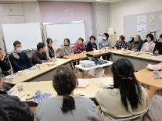





❁IMRをいました❁

　330（）に、ういんぐで17IMRをい

ました！3010～313の6のプログラムをえた

5のメンバーにスタッフよりをしました。「のが

になるがされた」「のがぎたかな」

「ファイルをちり、おりにしていた」のがありました。

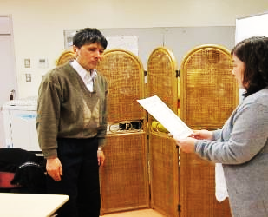ãã¤ã©ã¹ã ãããããã®ç»åæ¤ç´¢çµæ

ãã¤ã©ã¹ã ãããããã®ç»åæ¤ç´¢çµæ

■プログラムのとおらせ■

327（）に、2018のプログラムをいました。NPO ことりにご頂き、「でかれること」などのテーマでごをいた、メンバーさんからものや、がきするのびの、おをきました。のさまからのも、にでした。

C:\Users\202\AppData\Local\Microsoft\Windows\Temporary Internet Files\Content.IE5\HZEIL2MH\MC900228575[1].wmf



❖**のプログラム**❖

**『こんなきもある！**

**～からえよう～』**

**：529（）3:00～5:00**

：ういんぐ

：にのある、ういんぐのプログラムにしている　など

：

：センターレインボーワーク

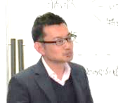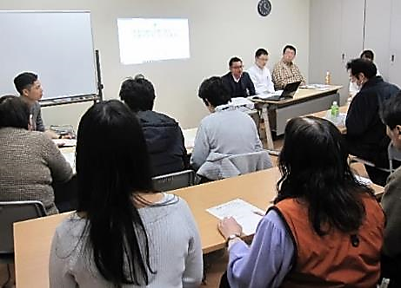

⇑をめてさった ・センターのさんです。



にをったメンバーさんから、たいへんなやごをきました！

でをされているは、ういんぐのがされます。

しくはのケースワーカーにおいわせください。

おらせ

3０

3



★チルコロの★

324（）に、チルコロがされました！ういんぐからは、ゲームコーナーをし、りとげをべ87のにしんでいただきました。やもめて14のメンバーがおにち、きなでしやなをしてくださいました。されたおさんは、なでゲームにりみ、で「どれにしようかな？」と、のおやキャラクターのりをんでいました。からは、「どもがんでくれてかった」「だがしくて、ものおへっておりをしめた」というがありました。

のチルコロは、10です。チルコロは10と3にで、のおりとして

されています。も

やしてくださる

をおちしています。ぜひ、ご

ください♪

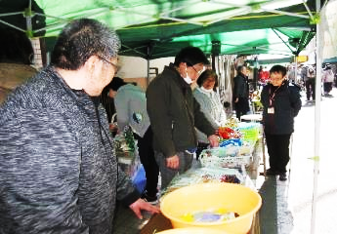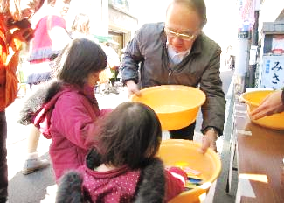



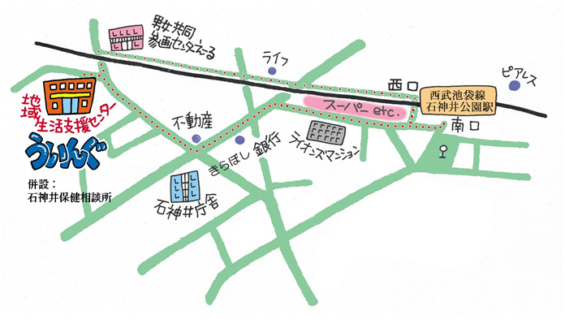

4

▲「ういんぐ」ごにあたって▲

○ゴミはおちりください。

○です。でのもごください。

○でのはごください。はのをごください。

○やの、ＳＮＳへのはごください。

★より8

をてし、いをなりにみ、センターえーるがあるをし、をくぐりするとにレンガの（ういんぐ・）があります。

〒177-00417-3-28 1

（：）

TEL：03-3997-2181

FAX：03-3997-2182

ホームページ：

http://www.neri-shakyo.com/department/wing

センターういんぐ